**Proposition ang. ändring av stadgar i Östergötlands Schackförbund.**

Styrelsen föreslår en ändring av stadgarnas §3.

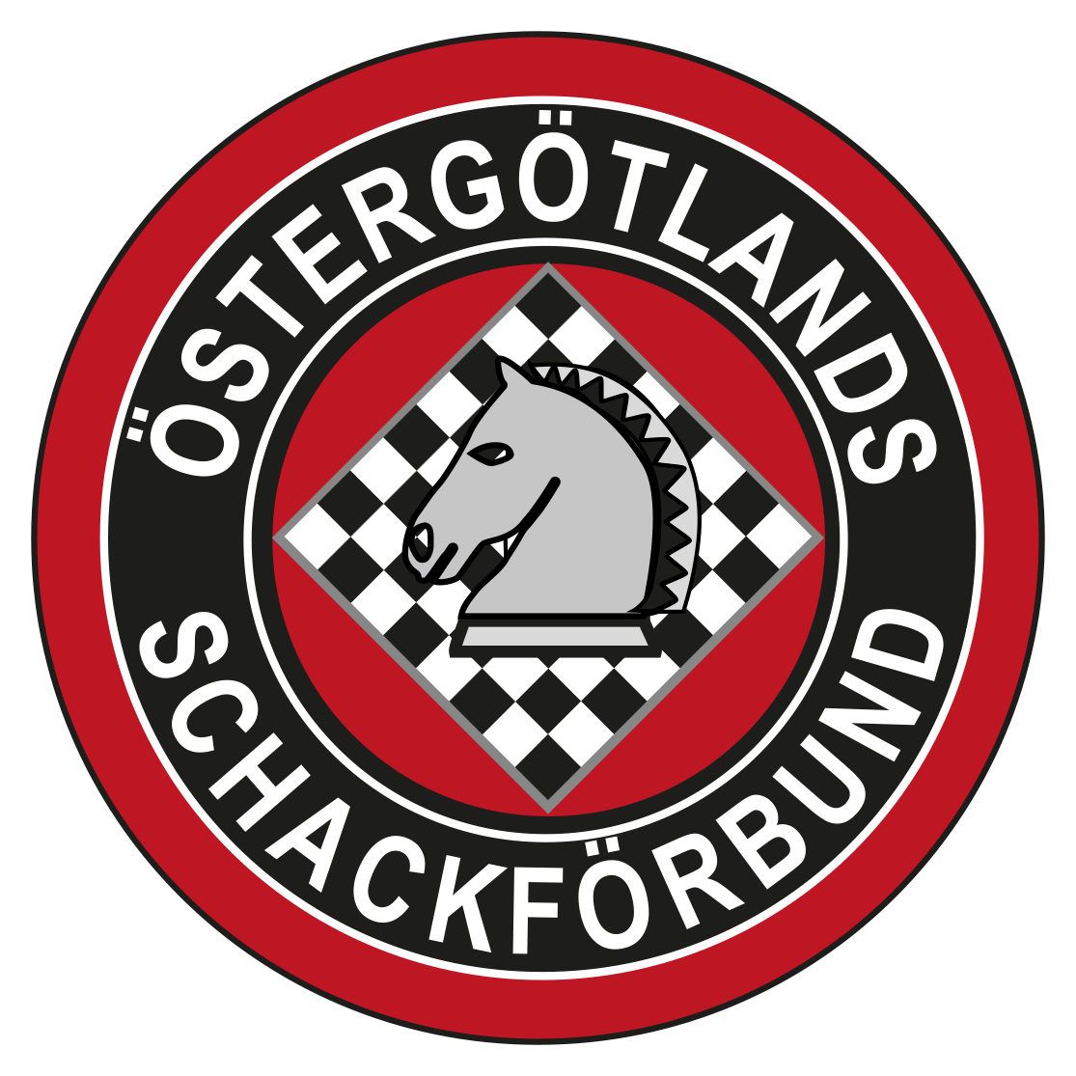

Styrelsen föreslår en förändring av antalet ledamöter §3a: Detta ändras från 6 till minst 5 och max 9.

Styrelsen föreslår en ändring av att ungdomsansvarig §3a inte måste ingå i styrelsen.

Styrelsen föreslår också att arbetsutskottet (AU) stryks från stadgarna §3b då vi i dagens kommunikationssamhälle har lätt att nå varandra.

Sålunda blir propositionen angående den nya §3 av stadgarna:

§3.Styrelse

1. Förbundets styrelse skall bestå av minst 5 och högst 9 ledamöter utgörande: ordförande, vice ordförande, sekreterare, kassör och en eller flera ledamöter utan särskild befattning.
2. Beslut fattas med enkel majoritet. Vid lika röstetal äger mötesordföranden utslagsröst.
3. Styrelsen skall vid årsmötet avge en skriftlig verksamhetsberättelse.
4. Styrelsen har rätt att besluta om förbundets angelägenheter med undantag av frågor gällande 1.Stadgeändringar, 2.Val av hedersledamot, 3.Förbundets upplösning.

Att jämföra med den gamla §3:

§3.Styrelse

1. Förbundets styrelse skall bestå av 6 ledamöter utgörande: ordförande, vice ordförande, sekreterare, kassör, ungdomsledare och en eller flera ledamöter utan särskild befattning.
2. Ordförande, sekreterare och kassör utgör styrelsen arbetsutskott (AU), som äger rätt att besluta på styrelsens vägnar. I viktiga frågor bör dock de övriga ledamöternas åsikt inhämtas. Om AU genom val kommer att bestå av två personer, skall en tredje ledamot utses att ingå i AU.
3. Beslut fattas med enkel majoritet. Vid lika röstetal äger mötesordföranden utslagsröst.
4. Styrelsen skall vid årsmötet avge en skriftlig verksamhetsberättelse.
5. Styrelsen har rätt att besluta om förbundets angelägenheter med undantag av frågor gällande 1.Stadgeändringar, 2.Val av hedersledamot, 3.Förbundets upplösning.

Linköping den 12/2-2020

Henrik Karlsson

Ordförande Östergötlands Schackförbund